SCHREIBBEWERB

Name der Schülerin/des Schülers: _____Anja Ebner_______
Alter: __10 Jahre___ Schule: VS Wolfsbach 305541___
Klasse: ___4.__ Ort: __3354 Wolfsbach, Schulstr. 2

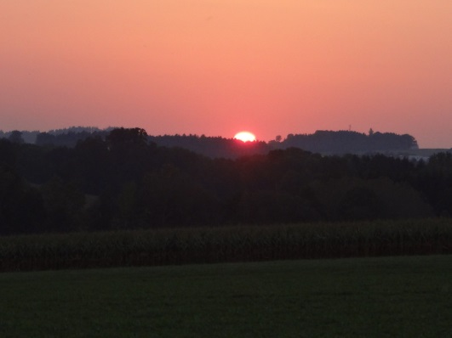
Foto: „De letztn Sunstrohln“ – Romana H., NMS Aschbach
Wald Nacht
Christoph Mauz

20:37
Schöner Schmarrn! Jetzt wird es gleich finster und ich habe immer noch keine Ahnung, wo genau ich bin. Das Einzige, das völlig außer Streit steht, ist die Tatsache, dass ich im Wald stehe. Mittendrin! Der Wald ist irgendwo im westlichen Niederösterreich. Zwischen Amstetten West und Oed-Öhling. Wenn ich die Augen zumache, dann höre ich Autobahngeräusche. Das heißt, ich hoffe, dass es Autobahngeräusche sind. Weil wenn das Geräusch zum Beispiel von Gelsen kommt, dann gute Nacht, Bertl! Bertl heiße ich übrigens. Bertl Panigl und ich hab‘ mich verlaufen. Verlaufen in einem Wald im westlichen Niederösterreich, zwischen Amstetten West und Oed-Öhling.
Verzweifelt hole ich mein Handy hervor, aber ich habe immer noch kein Signal. Überall funktioniert das Klumpert! Überall, außer in einem Wald im westlichen Niederösterreich, zwischen Amstetten und Oed-Öhling!
Da wünscht man sich was und dann geht es nicht in Erfüllung! Na Klasse! Nicht
einmal ein Waldbiologe würde hier noch herausfinden. Das heißt, ich erst recht nicht.
Na schön ist es hier im Wald schon, aber ich will hier endlich raus. Es ist so dunkel
und es fliegen Mücken und weitere Tiere herum.
Eine Gelse hat mich auch schon gestochen. Na das fängt ja gut an. Super ist das! Ich
weiß weder, wo ich bin, noch wo mein Handy Signal hat und ob das wirklich
Autobahngeräusche sind.
Ich finde hier nie im Leben wieder raus. Jetzt gehe ich seit Stunden in Richtung
Autobahngeräusch aber kommen tut nix. Keine Autobahn und keine Straße.
Die Tiere werden immer besser! Schon wieder hat mich eine Gelse gestochen. Tiere
verstehen eben nichts von Frieden. Das ist normal für diese wilden nervigen
Mücken. Keine Gefühle.
Jetzt sehe ich schon fast nichts mehr. Es kann bis morgen dauern, bis ich aus diesem
Albtraum aufwache. Das ist mein voller Ernst. Wieso muss mir immer so etwas
passieren?
Könnt ihr mir das sagen ihr Tiere? Nein! Stimmts? Das ist aber auch klar. Ich bin
nämlich hartnäckig. Also ich war hartnäckig als ich Auto fahren wollte und bei der
Flucht vor der Polizei hier gelandet bin. Man kann dazu nicht mehr als Unglück
sagen. Leider passiert so etwas immer nur mir. Leider, leider, leider. Ich sage nur
Leider (seufz). Nervig was? Sagt es ruhig. Ich bin ein Verlierer! Ein alter Verlierer!

Da kommt eine Frau in den Wald und setzt sich neben mich. Plötzlich sagt sie: Du
bist kein Verlierer. Du bist ein Gewinner. Was? Wieso? Weil du ein Gewinner bist.
Ich bin in den Wald gekommen um dich zu suchen. Die Polizei wollte doch nur ein
Autogramm von dir haben. Ach echt? Ja natürlich.
Du bist unser Held!
Komm wir gehen aus dem Wald, bevor es ganz dunkel wird. Als sie aus dem Wald
kommen, hängen überall bunte wunderschöne Girlanden.
Auf einmal hatte Bertl einen wunderschönen Anzug an und das Mädchen (Karina) ein
wunderschönes weißes langes Kleid.
Sie küssen sich und tanzen bis ans Ende des Abends.
Anja Ebner

